
Foster parent information / Pateninformation

PERSONAL INFORMATION / PERSÖNLICHE INFORMATIONEN

Last Name (Nachname): First Name (Vorname):

Address (Adresse)

Street I No (Straße I Hausnummer)

additional address line (Adresszusatz)

ZIP Code I City (Postleitszahl I Stadt)

Country (Land)

Phone number (Telefonnummer):

E-mail address (E-Mail Adresse):

Date of Birth (Geburtsdatum):

Are you interested in visiting your foster child? / Besteht das Interesse Ihr Patenkind zu besuchen?

Yes / Ja No / Nein I am not sure yet. / Ich bin mir noch nicht sicher.

How do you want to be contacted? / Wie möchten Sie kontaktiert werden?

e-mail / E-Mail postal / postalisch e-mail and via letter / E-Mail und per Brief

PAYMENT / ZAHLUNG

annual payment / jährlich (300 €) monthly / monatlich (25 €)

semestral / halbjährlich (150€) others, how / Sonstiges, wie

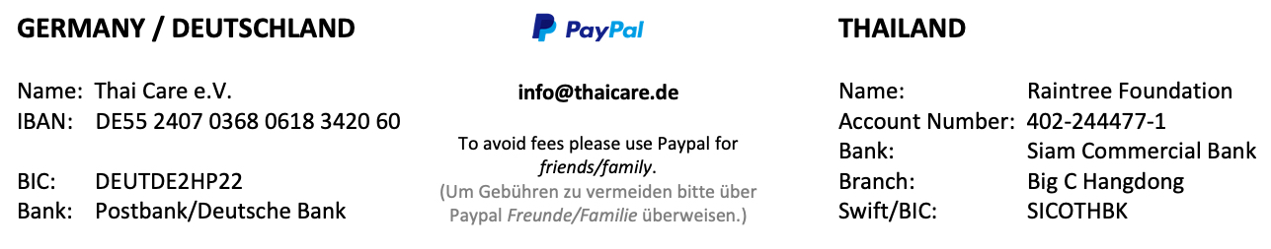
BANK DETAILS / BANKVERBINDUNG

